LANÇAMENTO FEIRA SUDOEXPO 2018

A Associação Comercial, Industrial e Serviços de Rio Verde – ACIRV, tem a honra de lhe convidar para do lançamento da maior Feira Multissetorial do Centro-Oeste brasileiro, a SUDOEXPO 2018, que acontecerá no dia 22 de novembro de 2017, às 19:30 horas no salão do Sindicato Rural.
A ACIRV está preparando um grande evento. E para abrilhantar a noite que será de muita festa, oportunidades e conhecimento, teremos uma mega palestra show “A Fórmula Mágica do Sucesso”, com o palestrante Mágico Renner, que ficou conhecido e ganhou fama através da frase “A Mágica não foi feita para enganar, e sim para divertir as pessoas”. Com essa frase, o Palestrante Mágico Renner iniciou sua carreira e segue até hoje levando encantamento pelo Brasil e mundo.
Na oportunidade, falaremos tudo sobre essa maravilhosa Feira Multissetorial, que é promovida pela ACIRV. Você vai ficar sabendo das novidades, inovações, tecnologias e tudo o que irá acontecer durante os quatro dias de SUDOEXPO. A feira acontecerá de 12 a 15 de setembro de 2018, na Central de Abastecimento de Rio Verde. E você pode fazer parte deste mega evento.

Aguardamos você, com a sua participação teremos uma maravilhosa noite de lançamento e uma linda festa.
O nosso objetivo é Inovar, Valorizar e dar Oportunidade a todos. Assim juntos vamos mudar a história de Rio Verde.

Atenciosamente,
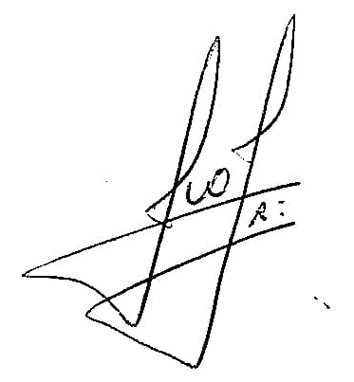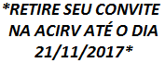
Ivo Marques de Moraes Junior
Presidente

